停课不停学 成长不延期
——孟河中心小学语文教研组延期导学经验总结
新冠病毒疫情防控期间，孟小语文教研组在做好防疫工作的同时提前谋划，主动作为，精耕教师研修，利用信息化手段，为学生延长假期期间提供适切的学习资源和切实的学习指导，帮助学生居家“云学习”，真正做到“停课不停研，停课不停学，停课不停导”，减少疫情对学生学业的影响。
一、云端教研，精心准备
为了“学校停课不停学”真正落到实处，教研组精心部署，在学校语文教师群进行集中线上教研，教给大家如何进行线上教学与线下教学相结合的方法。线上教学之前，各备课组在备课组长的带领下，提前深钻教材，找好适合学情的网络教学资源或自主录制微课，商讨每课的学习任务，备好每一堂课。虽然教学方式和教学环境改变了，但是每一位语文老师的教学热情从未改变，大家依然做到每课一备，每课一反思，总结微视频教学中的不足，及时为孩子们补充指导，立足学生立场。对于各年级中好的教学经验，大家集思广益，群内分享，互相借鉴。
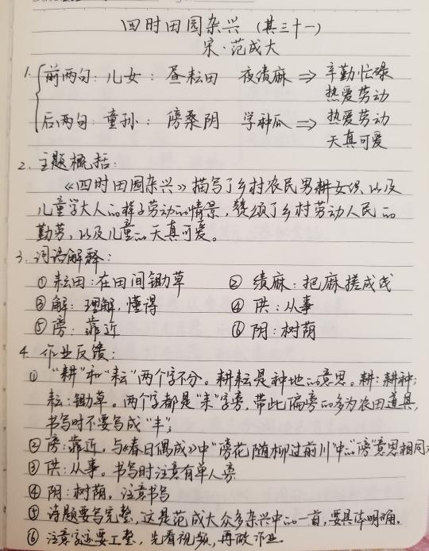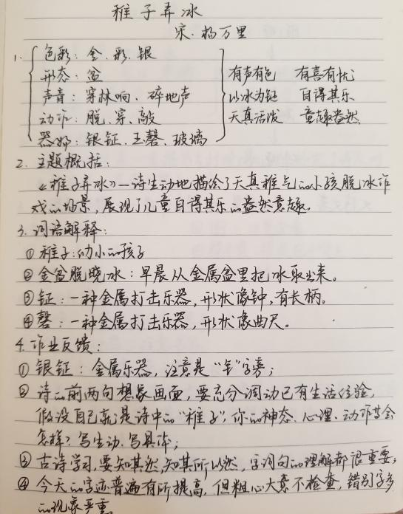
二、线上互动，精准指导
战疫宅家不停学，老师们每天根据前期准备的教学资源，先在群里布置导学案，然后让同学们认真观看教学视频，完成自主学习部分，再在作业反馈中解决疑惑。还有一些老师勇于尝试，运用QQ群直播和cctalk等平台与学生直接互动，精准指导。
（一）线上教学，多箭齐发
在线上教学方面，孟小的语文教师们都有着自己的一套“法宝”。例如四年级组就运用线上教学三部曲扎实开展网上导学，让每一个孩子学有所获。
1.线上直播名师微视频，教师及时补充讲解，开展交流互动。
四年级组内共同学习QQ直播间教学的方法，现在组内尝试练习，互相帮助，胡叶老师热情主动的分享了自己的QQ教学经验，转发了直播教学方法。大家纷纷尝试开展，氛围浓厚，并且教师间不断总结直播教学的注意点，当然过程中仍然遇到人员不足，网络卡顿等问题，但大家都踊跃尝试文字讲解和录音讲解等教学方法。
2.坚持作业每日一批，订正复批，即时讲解。
四年级组每位老师日更不辍，从不懈怠，时刻关注着孩子们的语文自主学习情况，每日坚持批改孩子语文作业，其中，屈彩霞老师更是运用大数据思想，对孩子们的语文知识巩固情况进行记录，分类汇总，针对性开展精准辅导，为开学的分层教学做好准备。
3.教师多种方式教学讲解，集体辅导和个别辅导联合展开。
虽然不能面对面交流，虽然直播教学困难重重，但四年级组每位语文教师从没有放弃过与孩子们交流的机会。每位教师常常针对当日作业批改或者视频掌握哈孩子们群里频繁交流，总结易错知识点，针语文重点知识及时讲解。比如王丽君老师还发动学生主动思考，开展让学生做小老师的活动，针对班级同学错误讲解知识，激发孩子的学习积极性。
针对学生学习情况，每位教师及时开展针对性的个别辅导，对症下药，面对孩子们学习的困难，为孩子们及时解疑答惑；面对孩子消极学习的状态，及时鼓励监督；面对孩子的学习环境和设备，及时关心，及时和家长沟通理解，并帮助孩子学习。
（二）作业反馈，总结引导
在学生的作业反馈与评价过程中，六年级雷琴华老师善梳理，勤总结，巧引导。以班级里的一次习作教学作业指导为例：
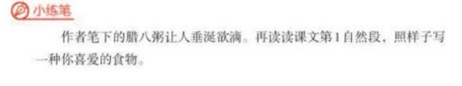
昨天的“小练笔”是仿照课文第1自然段的样子，写一种自己喜爱的食物，那么，我们首先就要弄清课文第1自然段到底有哪些写作手法值得我们去模仿与借鉴，写到什么程度就算成功。
“初学喊爸爸的小孩子，会出门叫洋车了.......生出一种甜甜腻腻的感觉呢。”这句话运用了排比的修辞手法，选取了三个不同年龄段的人对腊八粥的态度，说明腊八粥深受人们的喜欢。“把小米、饭豆......让它在锅中叹气似的沸腾着，单看它那叹气的样儿......大匙大匙朝嘴里塞灌呢！”这句话运用拟人的修辞手法，形象地把腊八粥的熬制过程再现出来。
通过分析，我们发现：1.作者在写第1自然段时运用了排比、拟人等修辞手法，使文章更生动；2.者充分调动视觉、听觉、味觉等多重感官把自己看到的、闻到的、尝到的形象地再现出来，使读者读着读着就产生一种垂涎欲滴的感觉。
你的习作做到这几两点了吗？（下面我们来看几位同学的习作）
习作一：（很多同学都是这样写的）
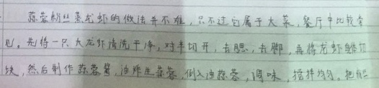
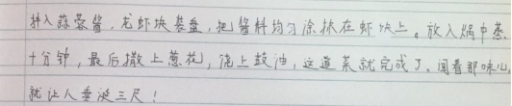
这位同学把蒜蓉粉丝蒸龙虾的做法写得很具体，由此可见他的写作功底还是很不错的。但这篇习作只能算是一篇写得比较较成功的菜谱，与本次写作的要求还是有一段距离。首先，他没有运用比喻、拟人等修辞手法，文章的语言也不够生动。其次，他也没有充分调动自己的感官，把自己在食物制作的过程中看到的、闻到的、尝到的等形象地再现出来，因此也不能勾起读者的食欲。
习作二：
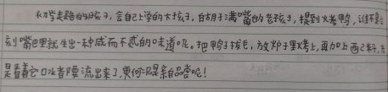
这位同学是严格模仿着语文书来写的，可是只模仿了一半，他注意调动自己的感官来写自己尝到过的烤鸭味道，但烤鸭制作过程中是什么样子的，为什么那么诱人，他却没能运用比喻、拟人等修辞手法，把它写生动，引起大家的共鸣。
习作三：
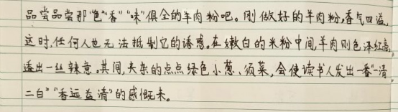
如能再添加一些修辞手法的运用，文章会更生动。
习作四：
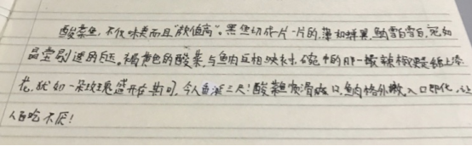
这篇习作就相当优秀了，大家可以好好读读。
三．自主阅读，浸润书香
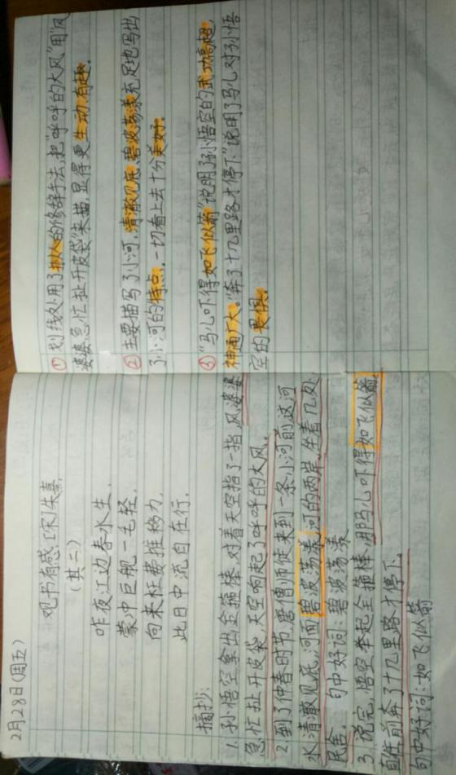
“最是书香能致远”。在特殊的居家战疫时期，各年级都制定了名著阅读计划，让学生们感受语言文字的魅力。五年级的同学们以语文书中第二单元的学习为契机,开启了每个队员的名著阅读之旅。透过历史的书页，队员们观三国烽烟、识梁山好汉、叹取经艰难、惜红楼梦断，也用自己手中的笔留下了他们的阅读记忆。同学们徜徉在名著描绘的故事中，收获颇丰。同学们每天坚持阅读与摘抄，为名著中的人物绘制人物卡片，为方便阅读绘制思维导图，为表达所思写下一篇篇读后感。

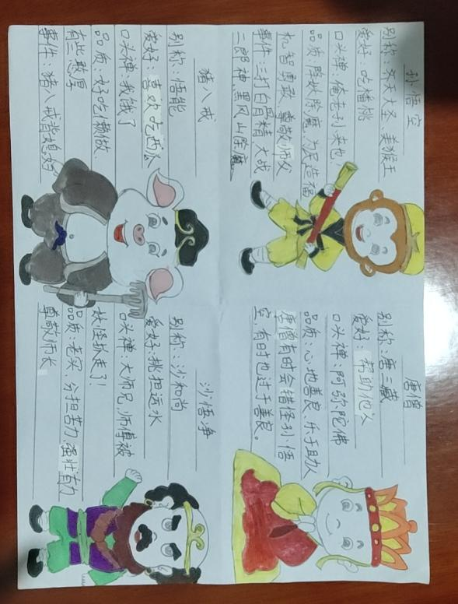
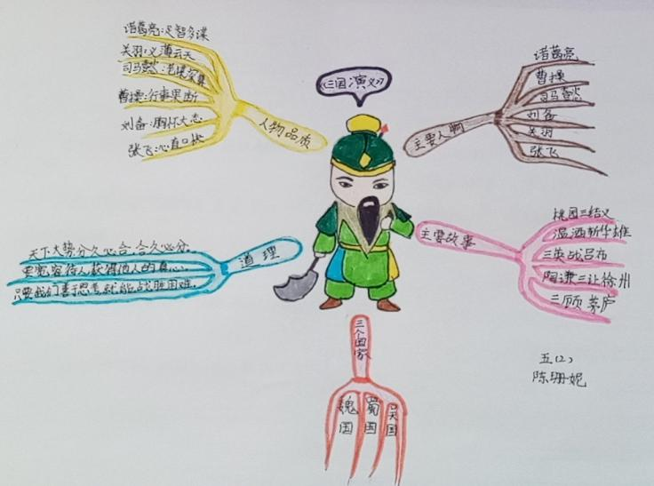

四、心理疏导，文字战疫
作为语文老师的班主任们关心到人，随时掌握学困生心理状况，及时给予心理疏导和精神抚慰，消除紧张、焦虑情绪，始终让学生们保持健康乐观的积极心态。通过网络媒介宣传抗疫一线英雄人物的感人事迹，加强敬畏生命教育和公共安全教育，培养孩子们的家国情怀，弘扬社会美德，鼓励这些孩子树立远大理想，做一个心怀梦想、脚踏实地、有益于人民的人。为此，语文组结合疫情，因时而异，制定了“用笔下文字，抒疫中体会”的学科特色导学，各班学生在老师的指导下，童语载童心，文字来战疫。通过一片片习作，既疏解了孩子们居家的躁郁，又学习了防疫知识，还在他们的心中撒下了家国情怀的种子。
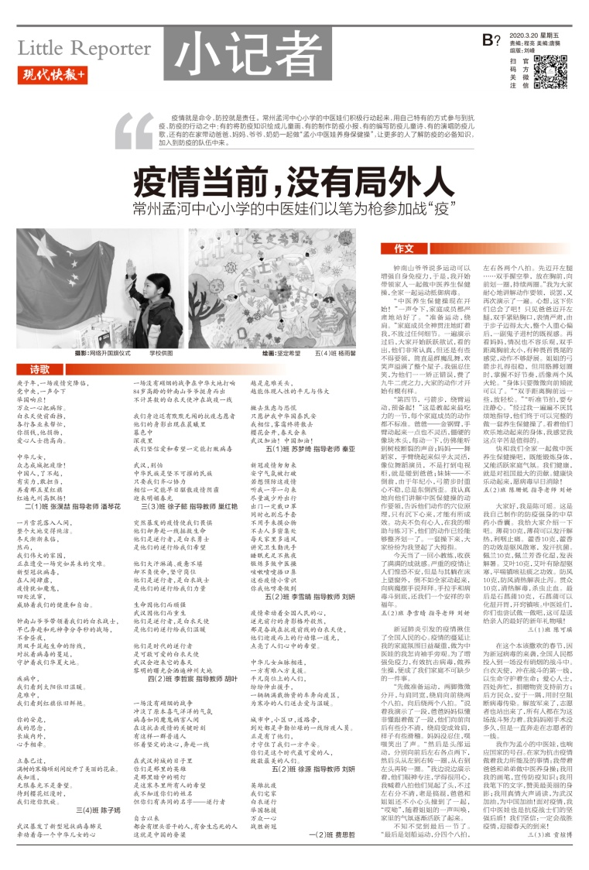
学校在校微信公众号中先后推送了《孟小“中医娃”心系武汉，抗击疫情，为爱发声》系列、《战疫情，“中医娃”全家总动员，大家齐锻炼》和《童语载童心，文字来战“疫”》几期专篇，3月20日，《现代快报》更是为我校开辟了《疫情当前，没有局外人》的孟小中医娃习作专刊。

相信在孟小全体语文老师的努力下，每一位学生在疫情宅家期间都能有所收获，有所成长。

